**成绩**

**作业3**

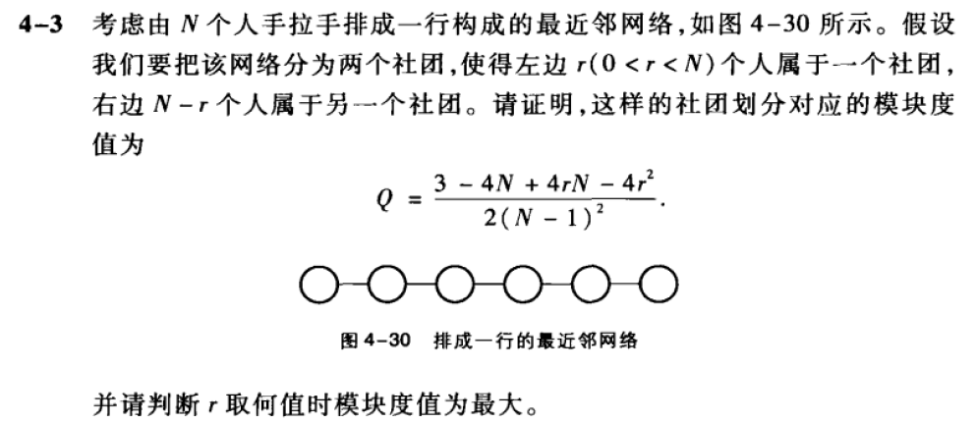

**解：**

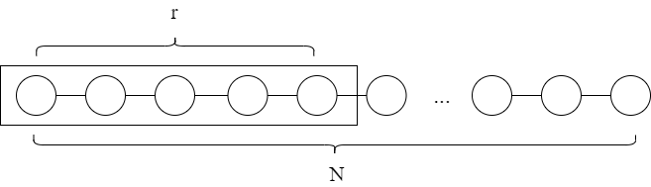

将网络分为两个社团，左边的·r个人为一个社团，右边的N-r个人为一个社团。

根据公式：



对于左边的社团，社团内部有r-1条边，度之和为2r-1。对于右边的社团，社团内部有N-r-1条边，度之和为2(N-r)-1。可以得到：



可以将模块度变换得到：



显然，当2r=N时Q取得最大值，但是N为整数，所以得到如下结果：

